UN RESTAURANTE
Vamos de bares / Vamos de tapeo
1 – LEEMOS ENTRE TODOS: En España los bares son un fenómeno social, forman parte de nuestra cultura y costumbres. Los bares son lugares de encuentro y reunión dónde se va muy frecuentemente. En todo pueblo, barrio o incluso cada calle de cualquier ciudad puedes encontrar uno o más bares que son visitados de forma habitual por los vecinos o la gente que trabaja alrededor.
Los bares tienen un horario muy amplio, suelen estar abiertos desde muy temprano por la mañana hasta bien entrada la noche. La gente acude a todas horas, especial-mente a desayunar a media mañana para tomar café, tostadas, bollería industrial o "churros". Otro momento especial es la hora del aperitivo, más común los fines de semana, entre las 12:00 y las 14:00 de la tarde.
A partir de las 14:00 y hasta las 16:00, los españoles toman la comida principal del día. En muchos restaurantes o bares puedes encontrar un menú bastante económico. En España se cena bastante tarde en comparación con otros países, entre las 21 :00 y las 23:00. Normalmente la cena es más ligera que la comida de mediodía.

2 – CONSTRUYE FRASES sobre la imagen siguiente:
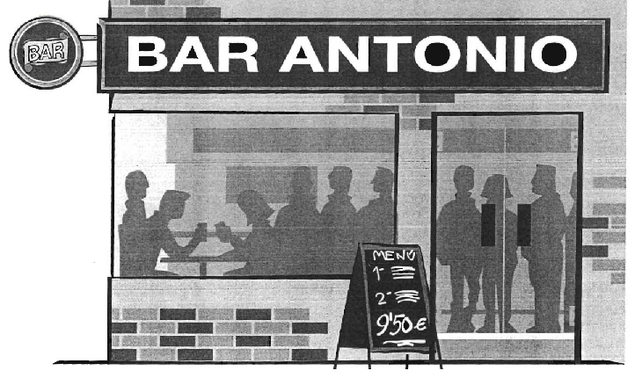

3 - Elige la opción correcta según la información del texto sobre los bares. (rodea con un círculo la respuesta correcta)
Los bares son lugares... A) de descanso. B) de encuentro. C) de trabajo.
Los españoles desayunan ... A) huevos y salchichas. B) sándwiches. C) café y tostadas.
La comida principal se realiza entre A) las 12:00 y las 13:00. B) las 14:00 y las 16:00.C) las 16:00 y las 17:00.
En España se cena .A) antes que en la mayoría de los países. B) a la misma hora que en otros países. C) más tarde que en la mayoría de los países.

La cena en España es ...A) más abundante que la comida. B) muy ligera. C) menos abundante que la comida

4- Habla con tus compañeros sobre los horarios de las principales comidas en tu país.
-Después cada cual cuenta en español a toda la clase lo que le ha dicho el compañero o la compañera
5 –Escribe sobre… ¿Cuál es el centro de encuentro y reunión más habitual en tu país?

1º LEEMOS ENTRE TODOS Y APRENDEMOS LAS PALABRAS NUEVAS
2º AHORA, vamos a COMENTAR ENTRE TODOS dónde y cómo hacemos cada uno la comida la comida del mediodía3º EN UN RATITO DE SILENCIO, PENSAMOS Y ESCRIBIMOS ALGO sobre la comida del mediodía en nuestro país de origen

Poema “No Quiero” de Angela Figuera Aymerich
No quiero
que los besos se paguen
ni la sangre se venda
ni se compre la brisa
ni se alquile el aliento.
No quiero
que el trigo se queme y el pan se escatime.
No quiero
que haya frío en las casas,
que haya miedo en las calles,
que haya rabia en los ojos.
No quiero
que en los labios se encierren mentiras,
que en las arcas se encierren millones,
que en la cárcel se encierre a los buenos.
No quiero
que el labriego trabaje sin agua
que el marino navegue sin brújula,
que en la fábrica no haya azucenas,
que en la mina no vean la aurora,
que en la escuela no ría el maestro.
No quiero
que las madres no tengan perfumes,
que las mozas no tengan amores,
que los padres no tengan tabaco,
que a los niños les pongan los Reyes
camisetas de punto y cuadernos.
No quiero
que la tierra se parta en porciones,
que en el mar se establezcan dominios,
que en el aire se agiten banderas
que en los trajes se pongan señales.
No quiero
que mi hijo desfile,
que los hijos de madre desfilen
con fusil y con muerte en el hombro;
¡que jamás se disparen fusiles!
¡que jamás se fabriquen fusiles!
No quiero
que me manden Fulano y Mengano,
que me fisgue el vecino de enfrente,
que me pongan carteles y sellos
que decreten lo que es poesía.
No quiero amar en secreto,
llorar en secreto
cantar en secreto.
No quiero
que me tapen la boca
cuando digo NO QUIERO…

PALABRAS NUEVAS: escribe 8 palabras que te resulten NUEVAS y no sepas su SIGNIFICADO. Completa también lo que falta en la frase del medio
1ª ____________________ ¿Cómo se dice en tu idioma materno?_____________
2ª ____________________ ¿Cómo ______ en tu idioma materno?_____________
3ª ____________________ ¿Cómo se dice ___________ materno?_____________
4ª ____________________ ¿Cómo se dice en tu idioma ________?___________
5ª ____________________ ¿____ se dice en tu idioma materno? _____________
6ª ____________________ ¿Cómo se dice en tu ______ materno?____________
7ª ____________________ ¿Cómo se dice _____ idioma materno?_____________
8ª ____________________ ¿Cómo _________________________?____________

LA MESA DE LA ABUELA
Érase una vez una débil anciana cuyo esposo había fallecido dejándola sola, así que vivía con su hijo, su nuera y su nieta. Día tras día la vista de la anciana se enturbiaba y su oído empeoraba, y a veces, durante las comidas, las manos le temblaban tanto que se le caían las judías de la cuchara y la sopa del tazón. El hijo y su esposa se molestaban al verle volcar la comida en la mesa, y un día, cuando la anciana volcó un vaso de leche, decidieron terminar con esa situación.
Le instalaron una mesilla en el rincón cercano al armario de las escobas y hacían comer a la anciana allí. Ella se sentaba a solas, mirando a los demás con ojos enturbiados por las lágrimas. A veces le hablaban mientras comían, pero habitualmente era para regañarla por haber hecho caer un cuenco o un tenedor.
Una noche, antes de la cena, la pequeña jugaba en el suelo con sus bloques y el padre le preguntó qué estaba construyendo.
-Estoy construyendo una mesilla para mamá y para ti -dijo ella sonriendo-, para que podáis comer a solas en el rincón cuando yo sea mayor.
Sus padres la miraron sorprendidos un instante, y de pronto rompieron a llorar. Esa noche devolvieron a la anciana su sitio en la mesa grande. Desde entonces ella comió con el resto de la familia, y su hijo y su nuera dejaron de enfadarse cuando volcaba algo de cuando en cuando.
PRUEBA DE COMPRENSIÓN Marca con un círculo la respuesta correcta
¿Con quién vivía la anciana?
a) Con su nieta, su yerno y su sobrino.
b) Con su hijo, su nuera y su nieta.
c) Sólo con sus hijos.
¿Por qué se le caían los tazones?
a) Porque las manos le temblaban.
b) Porque los tiraba.
c) Porque eran pequeños.
¿Qué construía la niña?
a) Una silla.
b) Un robot de juguete.
c) Una mesilla.
Al final, ¿dónde volvió a comer la abuela?
- En la mesa grande. b) En un rincón. c) En una mesita.

CARTELES POR LA CALLE - FICHA DE APOYO - UNIDAD-1ª-Ficha -1ª Leemos todos los carteles. ¿Los comprendemos? Explicamos el significado a los compañeros y compañeras de clase.

Escribo OTROS CARTELES que puedo encontrar por la calle y los explico

